商品类支持属性的插件有：it618联盟商家、it618多功能商城与it618外卖商城现在以it618联盟商家为例  
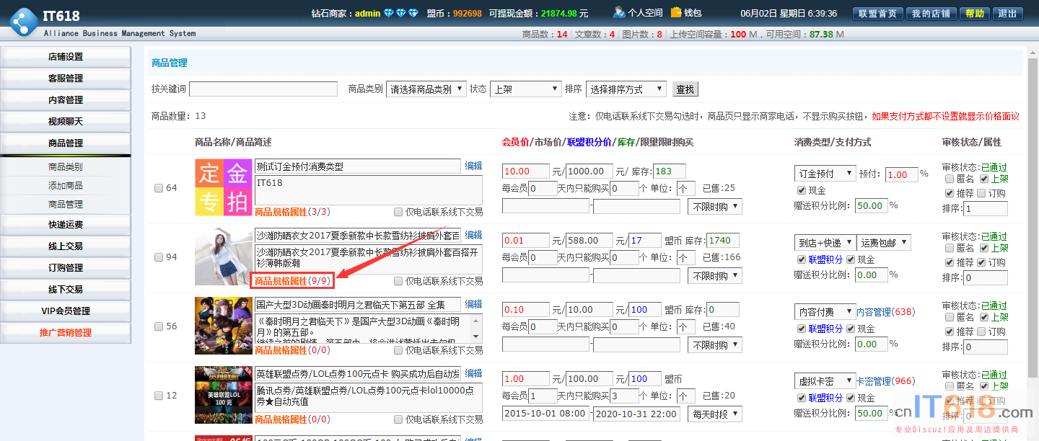   
  
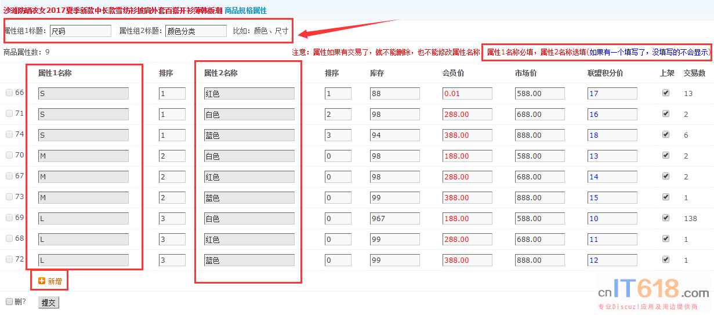   
  
属性的标题可以自定义，而属性名称就是标题的实例，比如：颜色是标题时，那么名称就是红色、绿色、蓝色等  
  
课程类支持属性的有：it618视频直播学院  
